Devoir #1

- Qu’est-ce que la résistance aux antibiotiques?
_________________________________________________________________________________________________________________________________________________________________________________

- Identifiez les organes et follicules lymphatiques.
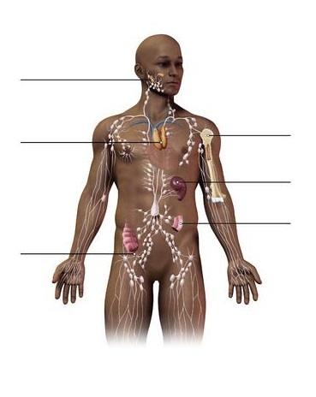

- Nommez 4 moyens de favoriser un bon retour lymphatique.
- _______________________________________________
- _______________________________________________
- _______________________________________________
- _______________________________________________

- Nommez les rôles des différents organes et follicules lymphatiques.

- Moelle osseuse :
____________________________________________________________________________________________________________

- Rate :
Pulpe blanche
__________________________________________________________________________________________________________________________________________________________________

Pulpe rouge
__________________________________________________________________________________________________________________________________________________________________

- Thymus :
____________________________________________________________________________________________________________

- Où et comment le système lymphatique collecte la lymphe?
________________________________________________________________________________________________________________________________________________________________________

- Qu’est-ce que le chyle?
________________________________________________________________________________________________________________

